第一届AFCTF杂项答题情况总结（中南赛区）

秦川

# 总结

本次共放出杂项题目15道，13道题目被成功解出，答题情况基本反映出了简单、中等、难这三等难度题目的预设情况。让出题人感到高兴的是，很多大一的同学通过短时间的学习，也能做出很大一部分题目，选手们在被Web、Crypto虐待的同时，也能一窥Misc的有趣之处。还有一点就是例如“黑客与画家”、“数据恢复”这两道题目，出现了各种各样不同的解法，体现了选手们思维的活跃性，以及对于一个问题来说可以有多种不同解答方法的可能性。

# 答题情况

|  |  |  |
| --- | --- | --- |
| 题目名称 | 最终分值 | 解出人数 |
| Wel_come | 67 | 32 |
| 中英文比较文学 | 74 | 25 |
| Word隐写1 | 78 | 23 |
| Word隐写2 | 76 | 24 |
| 可爱猫咪 | 84 | 20 |
| 文件解密 | 88 | 19 |
| 流量分析 | 93 | 18 |
| 黑客与画家 | 108 | 15 |
| 数据恢复1 | 108 | 15 |
| 数据恢复2 | 148 | 12 |
| Python is best language | 297 | 7 |
| Git_leak | 410 | 5 |
| Statistics | 410 | 5 |
| 找零 | 1000 | 0 |
| 我们成员真是太帅了！ | 1000 | 0 |

# 题目分析

50~200分段属于简单题，共10道题目，大概80%的选手能够解出，考察的较多都是Misc中的基础知识点，让初次接触CTF的同学也能通过一个很小的知识点得分。

200~400分段属于中等题目，比较有代表性的题目是“黑客与画家”，该题给出了原始图片的RGB像素表示，类似于一堆“255 255 255”的东西，需要选手自己动手编写还原算法。让我欣喜的是，很多大一的同学也自己动手写出了算法，从解题情况中能看到大一相当一部分同学已经掌握了Python编程。

400分以上的题目中，“Statistics”属于预先设定的难题，综合了多个知识点，同时还需要选手对题目信息完全理解之后才能解答出。“git_leak”题目主要考察选手对于git这一实用工具的使用，题目本身难度不大，出题目的就是为了选手们能够多学习到一种实用工具的使用，从答题情况来看，选手们大多为初次学习其使用，体现了选手们的学习能力和探索能力。

还有两道题目未被解出。一道“我们成员真是太帅了！”考察了LSB隐写算法，为信息安全专业大三所学内容，题目中给出了足够的信息，引导选手去学习此算法并解出此题，遗憾的是选手们虽然推测出了使用了LSB算法，但由于选手们初次接触现代信息隐藏算法，没有弄清该算法的本质，最终没有人解出本题。另一道“找零”题目需要足够的思维能力与逻辑推理能力，为预设中的难题，在赛后的讨论中，选手们大都表示题型新颖，思路没有拓展开所以没有解出此题，题目文件中给出了足够的线索，如果认真分析的话，此道题不属于“脑洞题”范畴。

# 部分选手在writeup中对赛题的评价

说了就在这一页中hh，word自带的文字隐藏功能（话说用了这么多年word第一次知道捂脸）

不过真的知道了一些自己想的话打死也想不出来的点，比如把压缩文件弄出来后的密码居然在图片的备注里2333，然后跑了博客里的脚本根据词频输出得到flag

（真的好神奇！！！！

——des_tiny（大一）

但是由于找不到图片应该是几乘几（所有因式都试了），因此只好通过偏移匹配，终于

，可以看出来，虽然扭得头都歪了，但还算一个不错的创业者吧

——痛并快乐着（大一）

# 趣闻

对于“黑客与画家“这个题目，很多同学可能把图片的高度和宽度搞反了，画出了很多优秀的作品，符合对于一个画家的定义。

预期解答：

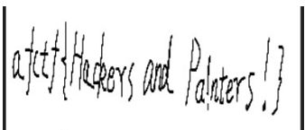

选手解答：

作为知道答案的人，我一开始都没看出来这是怎么看出答案来的2333！

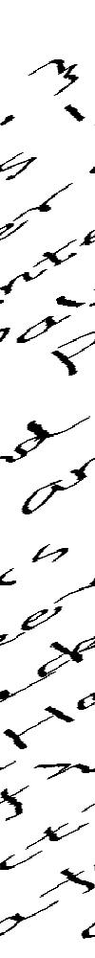

下一位画家他在自己的解题报告中称自己为一位成功的创业者，这次他的作品是斜着的

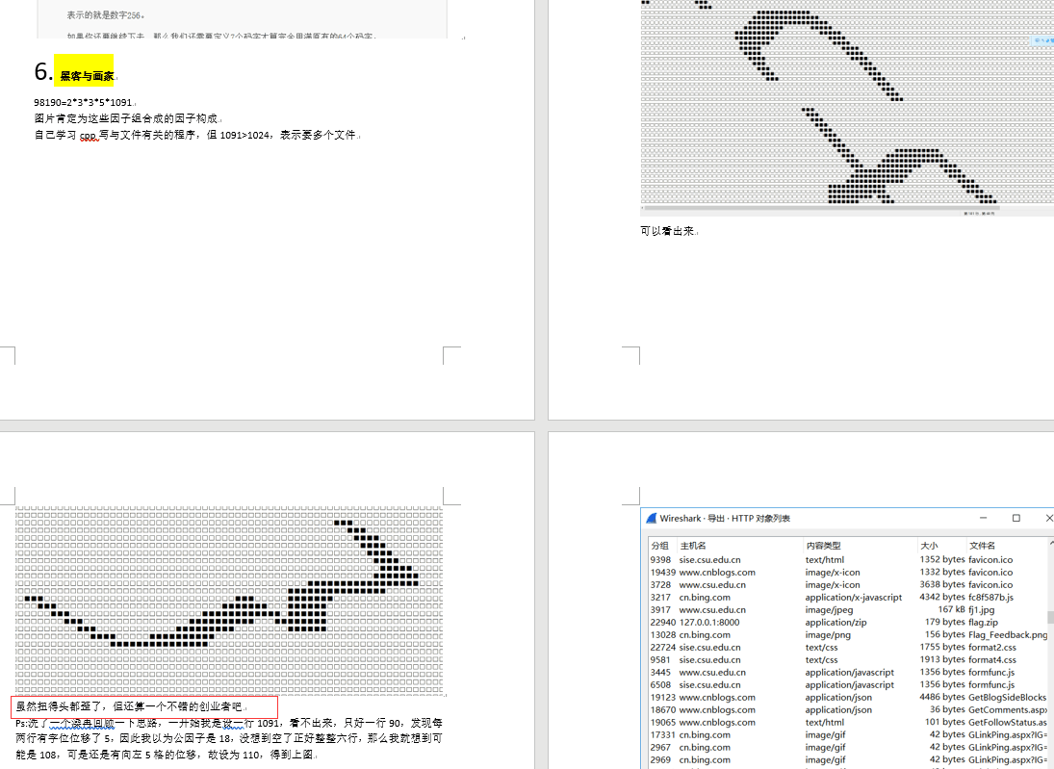

以及还有这样的

